**Comandos de configuração de rede**

Para configurar a rede no Linux, basta conhecer alguns comandos básicos:

Para saber se o computador está mesmo conectado à internet, podemos usar o comando ping:

ping 8.8.8.8

Testa a comunicação com o servidor DNS da google

Ele vai ficar fazendo indefinidamente a comunicação com o IP 8.8.8.8, até que você pressione CTRL+C para terminar.

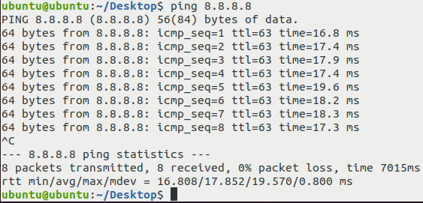

ping [www.google.com](http://www.google.com)

Testa a comunicação com o servidor da google

Antigamente, utilizamos o comando ifconfig para retornar informações sobre a interface de rede de sua máquina:

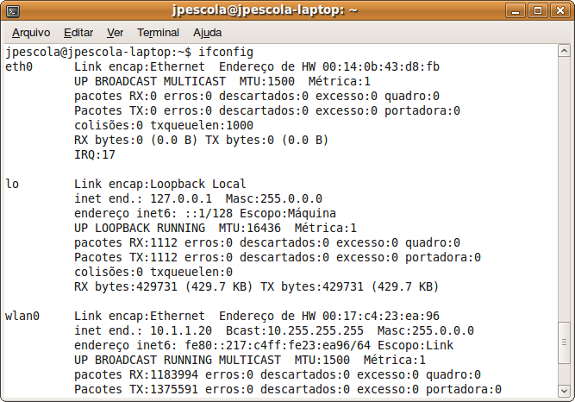

Hoje em dia, nas novas versões do Linux, o comando ifconfig não existe mais.

Para visualizar as configurações de rede, devemos agora utilizar o comando ip address show:

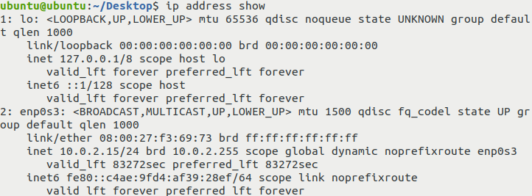

Temos duas interfaces (placas) de rede no nosso computador: lo e enp0s3.

A interface 1 é a 'lo', também chamada de loopback. Trata-se de uma interface virtual, que existe em todos os computadores independente de estarem ou não conectados à uma rede local cabeada ou sem fio. O IP da interface loopback, na maioria das vezes é 127.0.0.1 em todos os computadores.

A interface 2 é a interface de rede cabeada, chamada dde enp0s3. Dependendo da configuração do seu computador, poderão aparecer mais interfaces ou com nomes diferentes dos da figura OK!? Podemos ver que o nosso IP na rede local é 10.0.2.15.

O comando ip route mostra a rota padrão do seu computador, ou seja, mostra o IP do seu roteador, por onde você está acessando a internet:

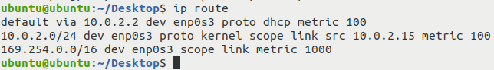

É claro que existem muito mais comandos de gerenciamento de rede no Linux, mas que vão ficar para um próximo curso por serem considerados avançados.

Esses foram os comandos mais básicos para gerenciamento de rede no Linux, suficientes para usuários iniciantes.

Veja mais detalhes na videoaula: